**DEFINICIÓN**VIEWPORT

El viewport es un concepto que aparece junto con el Diseño Web Adaptativo y el Diseño web, inicialmente fue pensado para que los sitios web pudieran adaptarse a dispositivos móviles.

Este concepto hace referencia al área disponible para renderizar una página web, es decir, el área visible del navegador (Excluyendo la barra de búsqueda, marcadores, pestañas y demás cosas del navegador).

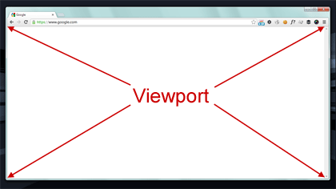

El viewport se configura dentro de la etiqueta a través de un elemento . Entre los valores de configuración que podemos especificarle se encuentran:

* Nivel de escalado que puede realizar el usuario.
* El zoom inicial que debe realizar el navegador.
* El área disponible para renderizar.

<meta name="viewport" content="width=device-width, user-scalable=no,initial-scale=1.0> 

* **width=device-width:** Área disponible para renderizar, en este caso todo el ancho que tenga el viewport del dispositivo.
* **user-scalable=no:**El usuario no puede hacer escala.
* **initial-scale=1.0:** Nivel de zoom/escala Inicial.

Esta es la definición oficial para que tu página web se adapte de forma correcta a los móviles. Así se ve una página web en un dispositivo móvil sin y con viewport

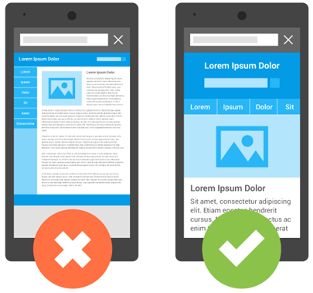

**RESOLUCIONES DE**PANTALLA

La era de los dispositivos móviles trajo con sigo algunos problemas para los desarrolladores y diseñadores web. A la hora de comenzar un proyecto web aparecen preguntas como ¿Qué resolución de pantalla es la adecuada para realizar un diseño o maquetación web?, ¿La página web será flexible o fija?, ¿Será usable en móviles? .

La respuesta a todo esto es simple y la hemos mencionado en temas anteriores. “¡Diseñar sitios web adaptables y usables en móviles en la actualidad no es ni un valor añadido, ni una característica especial de una página, es una obligación!”, por tanto, tenemos que tener en cuenta todas las resoluciones posibles, diseño flexible y usabilidad.

**El problema**

La cantidad de resoluciones de pantalla que encontramos en el mercado es demasiado amplia. Teléfonos celulares, Tablets, Computadores Portátiles. Aparte de todo esto debemos tener en cuenta la orientación del dispositivo, el tipo de densidad de píxeles y si es retina display como es el caso de muchos de los dispositivos Apple.

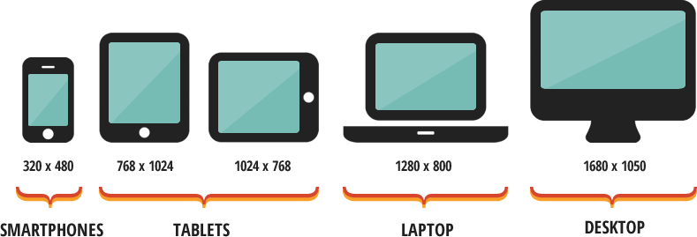

Entre las medidas más comunes de cada dispositivo se encuentran las siguientes:

**Celulares**

* iPhone 4 y 4S: 320 x 480
* iPhone 5 y 5S: 320 x 568
* iPhone 6: 375 x 667
* iPhone 6+: 414 x 736
* Nexus 4: 384 x 598
* Nexus 5: 360 x 598
* Galaxy S3, S4, S5: 360 x 640
* HTC One: 360 x 640

**Tabletas**

* iPad (*) 1024 x 768
* Galaxy Tab 2 y 3 (7.0 pulgadas): 600 x 1024
* Galaxy Tab 2 y 3 (10.1 pulgadas): 800 x 1280
* Nexus 7: 603 x 966
* Nexus 10: 800 x 1280

**Computadoras**

* Pantallas pequeñas: 1024x600
* Pantallas medianas: 1280 x 720 / 1280x800
* Galaxy Tab 2 y 3 (10.1 pulgadas): 800 x 1280
* Pantallas grandes: ancho superior a 1400 píxeles, ejemplo 1400x900 o 1600 x 1200.

## ****MEDIA****QUERIES

Los media queries son una extensión muy útil del CSS que permiten detectar las características de los dispositivos que accedan a nuestra web y a partir de esos datos crear hojas de estilo más personalizadas que llevan finalmente a aumentar y mejorar la experiencia del cliente en nuestro sitio.

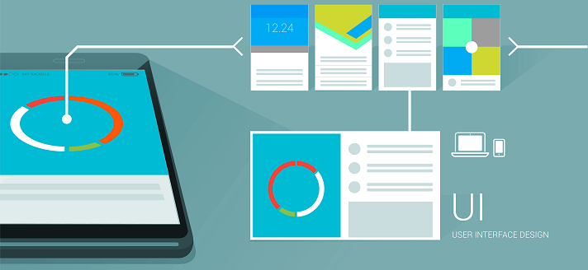

Los media queries, permiten que el browser decida cómo mostrar contenido dependiendo de las condiciones que encuentre en el dispositivo y esas condiciones se dan a través de unos media types los cuales podemos agrupar en:

* **print** - Vista de Impresión.
* **min-width** - Tamaño mínimo en horizontal.
* **max-width** - Tamaño máximo en horizontal.
* **min-height** - Tamaño mínimo en vertical.
* **max-height** - Tamaño máximo en vertical.
* **orientation** - Posición en la que se encuentre el dispositivo.
* **resolution** - Tamaño ocupado por el browser en píxeles.
* **color** - Detecta si la pantalla en que se visualiza el sitio es a color o en blanco y negro.
* **light-level** - Densidad de la luz del dispositivo.

Dependiendo de los **media types** deben crearse estilos individuales que se ajusten a las condiciones detectadas. El dispositivo renderizará los estilos creados específicamente para cada condición.

###### **VENTAJAS**

###### **DESVENTAJA**

* Permite ajustar el sitio web a cualquier dispositivo.
* Aparecen para mejorar la visualización del diseño adaptable.
* Se requiere escribir repetidamente algunas de las reglas css que deseen aplicarse por cada dispositivo agregado.

## ****OFF****CANVAS

Off Canvas es un **patrón de diseño adaptativo** con un concepto diferente a los patrones ya estudiados en esta lección. Los patrones más usados intentan acomodar elementos de cierta manera para que todos quepan en la pantalla o se apilen verticalmente. En tamaños de pantalla pequeños, el patrón Off Canvas sólo deja en pantalla un elemento y permite el acceso a los demás mediante gestos o botones, desplazando lateralmente el contenido actual.

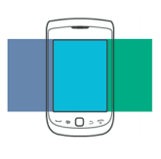

Este patrón se popularizó en aplicaciones móviles nativas, ya que permite una fácil navegación y una manera óptima de presentar los contenidos. Sin embargo, en páginas web es uno de los patrones que menos se utiliza, debido a su alta complejidad y dificultad en su desarrollo.

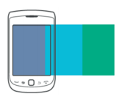

Para aplicar este patrón en una página web usando CSS, se deben utilizer propiedades de transformación, animación y otras que veremos más adelante en el curso.

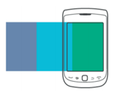

Este patrón se popularizó en aplicaciones móviles nativas, ya que permite una fácil navegación y una manera óptima de presentar los contenidos. Sin embargo, en páginas web es uno de los patrones que menos se utiliza, debido a su alta complejidad y dificultad en su desarrollo.